

**Моторная лодка Салют 480 NEO FISH с мотором HIDEA 60 л.с.**

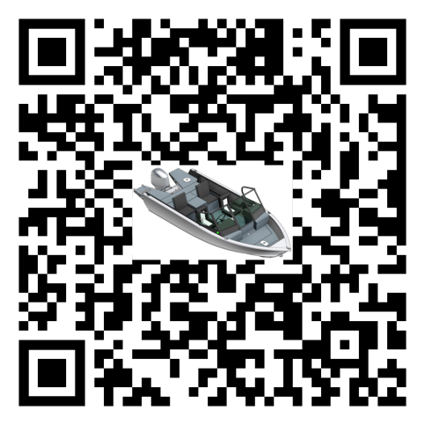

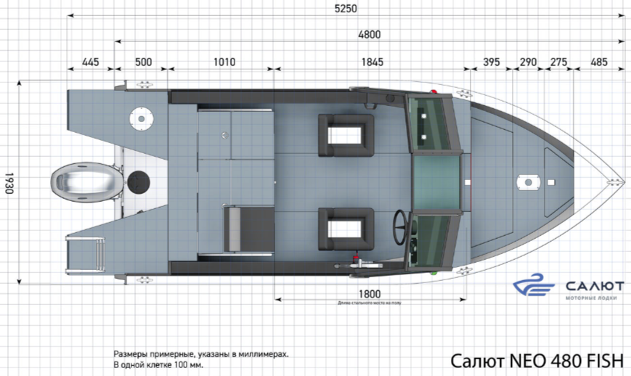

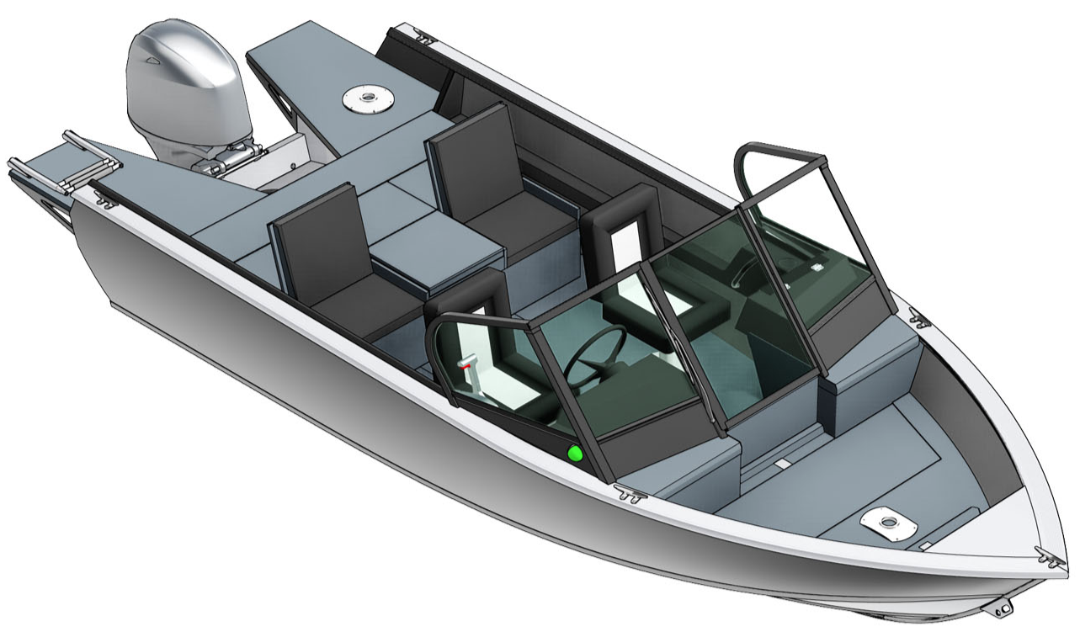

**Технические характеристики**

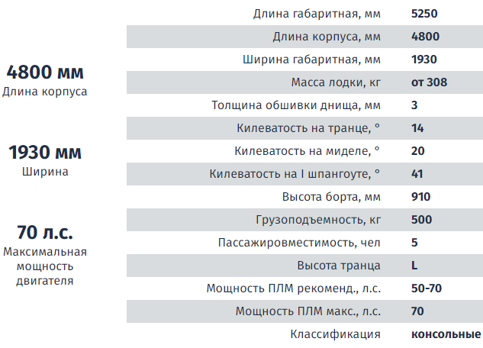

|  |
| --- |
| **Минимальная комплектация** |
| Лодочный мотор HIDEA HDEF60 (гидроподъем) |
| Компоновка Fish. Корпус из алюминиево-магниевого сплава с силовым набором, носовым и кормовым кокпитами и самоотливным рецессом. |
| Высота транца 510-L |
| Козырьки и панели PRO Сталинит c закаленными стеклами |
| Подиум FISH PRO из алюминиевого листа Квинтет |
| Кормовые кринолины (площадки) из рифленого алюминиевого листа Квинтет |
| Носовая площадка для размещения лебедки или электромотора |
| Правый передний рундук со спинкой и комплектом подушек |
| Подголовник на правом переднем рундуке |
| Левый передний рундук со спинкой и комплектом подушек |
| Подголовник на левом переднем рундуке |
| Кормовой рыболовный подиум FISH PRO TL с аэрируемым лайвелом. Верх алюминий Квинтет. Комплект подушек. |
| Оклейка внутренней поверхности бортов карпетом |
| Окраска консолей и кормового рундука черный муар |
| Оклейка бортов черной пленкой |
| Бензобак емкостью 50 литров |
| Три кнехта (один на носу, два - на корме). Из алюминия. |
| Бортовые огни (красный и зеленый) |
| Круговой белый огонь |
| Бардачок в пассажирской консоли |
| Комплект электрики |
| Неавтоматическая трюмная помпа |
| Бокс для аккумулятора до 65 Ач. |
| Стационарная площадка для эхолота на корме |
| Блоки плавучести |
| Подуключенвы |
| Рулевое управление. Штурвал |
| Пайолы (полы) кокпитов ( влагостойкая фанера) |
| Полки вдоль бортов основного кокпита |
| Т-паз по всему периметру кокпита |
| Пакетная скидка на лодку с мотором |
| Цена **1 327 480 руб.** |

      